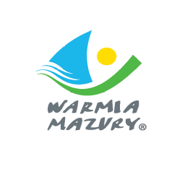
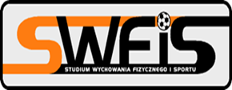
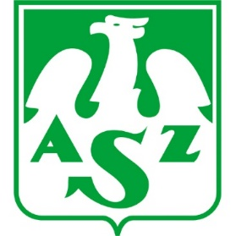
Akademickie Mistrzostwa Województwa Warmińsko-Mazurskiego
w ergometrze wioślarskim
Zawody indywidualne dla kobiet i mężczyzn
Dystans: 500m
Kategorie wagowe:
Mężczyźni: Lekka <76 kg, ciężka >76 kg
Kobiety: Lekka <62,5 kg, normalna >62,5 kg

Sobota 10.12.2022r., godzina 12.00
(rozgrzewka, zapisy i ważenie od 10.30-11.00)
Pływalnia UWM ul.Tuwima 9, Olsztyn mała sala fitness
(prosimy kierować się strzałkami)
Prawo startu: studenci stacjonarni i niestacjonarni, doktoranci oraz pracownicy Uczelni województwa Warmińsko-Mazurskiego
Serdecznie zapraszamy
Dla zwycięzców nagrody finansowe, medale oraz dyplomy

Informacje: emil.karpinski@uwm.edu.pl
89 523 34 19, 737577169 Zgłoszenie udziału
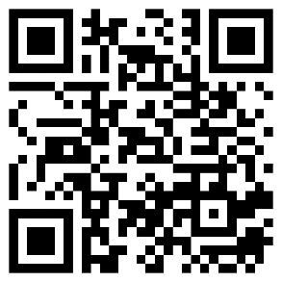
https://forms.gle/dGw7wvfxd8oVev787

